学堂在线

AI教学平台学生使用手册

目录
1.身份绑定 1
2.AI功能介绍 1
2.1 24H智能学伴 1
2.2指令中心 2
2.3资源检索 3
2.4知识图谱 3
3.移动端学习过程 4
3.1课前环节 4
3.1.1进入课程 4
3.1.2课前公告 5
3.1.3课前预习 6
3.1.4 24h智能学伴 7
3.1.5指令中心 7
3.1.6资源检索 9
3.2课中环节 10
3.2.1课堂动态 10
3.2.2课中答题 11
3.2.3课堂分组 12
3.2.4随机点名 13
3.2.5弹幕 13
3.2.6投稿 14
3.3课后环节 14
3.3.1课后小结 14
3.3.2作业 15
3.3.3考试 16
3.3.4成绩单 17
4.PC端学习过程 18
4.1课前环节 18
4.1.1学生登录 18
4.1.2进入班级 18
4.1.3学习内容 19
4.1.4讨论区 19
4.1.5公告 20
4.1.6分组 20
4.1.7进入知识图谱 21
4.1.8 AI学习空间 23
4.2课后环节 26
4.2.1成绩单 26

1.身份绑定
学生可在微信搜索‘雨课堂/长江雨课堂’公众号，也可扫描下方二维码，关注后进入聊天框点击 【更多】→【身份绑定】，选择学校，按页面要求输入账号和密码绑定校内身份。绑定后可同步课程资源、课程信息等。
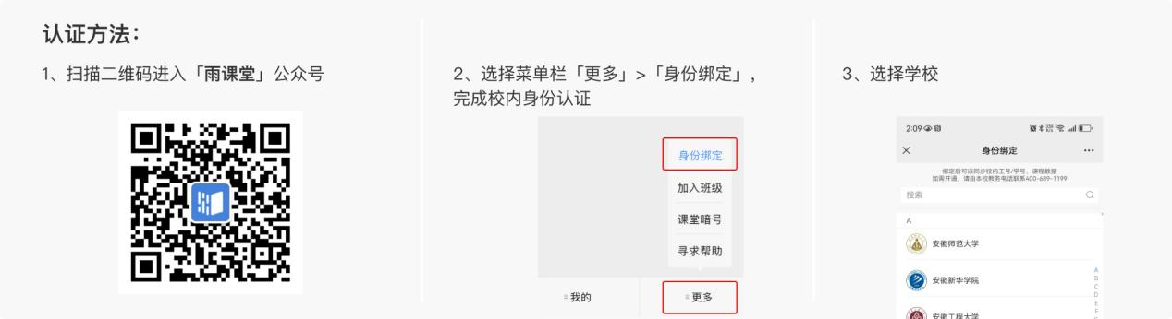
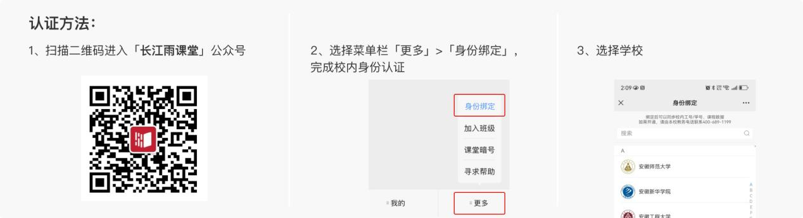

2.AI功能介绍

2.1 24H智能学伴
24小时智能学伴依托于本课程的专属模型，为学生打造了一个全天候、个性化的问答式学习助手。学生不仅可以通过教师预设的指令与系统进行互动，还能直接与智能学伴交流，享受即时、灵活的学习体验。学伴在AI课程中的定位是全天候智能学习伙伴，学生可以在课前、课中、课后整个教学过程中使用学伴功能。目前AI学伴已经在雨课堂网页端、一体化学习平台、微信公众号端、微信小程序端上线，手机APP端之后会陆续开放学伴功能。需要注意的是，目前学伴在不同学习终端的功能场景并不一致，同学们可以参考下方的功能LIST来更好地进行课程学习。
终端/功能场景 | 雨课堂网页端 | 一体化平台学生端 | 微信公众号 | 微信小程序 | 雨课堂APP
课程班级界面 | √ | √ | √ | √ | √
视频单元 | √ | √ | √ | √ | √
图文单元 | √ | √ | √ | √ | √
讨论单元 | √ | √ | √ | √ | √
课件“不懂”  (习题页需要提交题目后才可以点“不懂”) | √ | √ | 乄  (习题页暂无法调出学伴) | 乄  (习题页暂无法调出学伴) | 乄  (习题页暂无法调出学伴)
课堂指令任务 | √ | √ | √ | √ | √
课堂“不懂” | √ | √ | √ | √ | √
课堂回顾“不懂” | √ | √ | √ | √ | √

注意：
课堂-课件“不懂” 是教师通过雨课堂授课并开启AI讲伴后，支持学生听课过程中，随时点击课件不懂，获取AI学伴的及时答疑与指导的一种辅学方式。
“讨论单元”是指教师发布的集中讨论题，学生自主发帖的“讨论区”不能使用学伴。
微信公众号和小程序AI学伴使用方式基本一致，学习其中一个终端的使用方式即可。
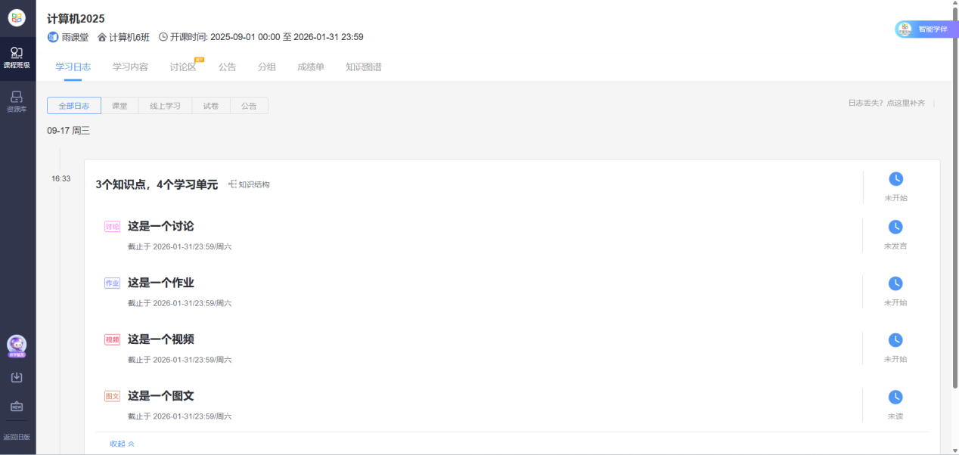

2.2指令中心
老师针对课程的常见问题，或特定的教学设计，预设的提示词模板；使用指令中心里的指令卡片，学生提问更精准，AI回复更专业，可以针对性地提升学习成效。
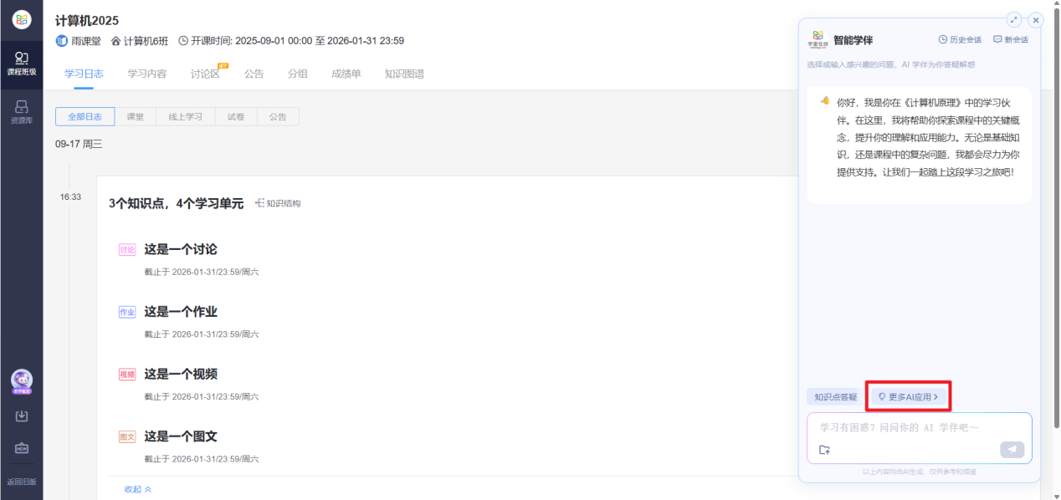

2.3资源检索
资源检索与推荐功能致力于帮助学生在学习过程中快速、高效地获取所需的信息和资料。这一功能融合了先进的大模型智能分析技术与现有的检索工具，能够精准捕捉用户的查询需求，并推荐与之相关的高质量慕课、教材、论文等学习资源。
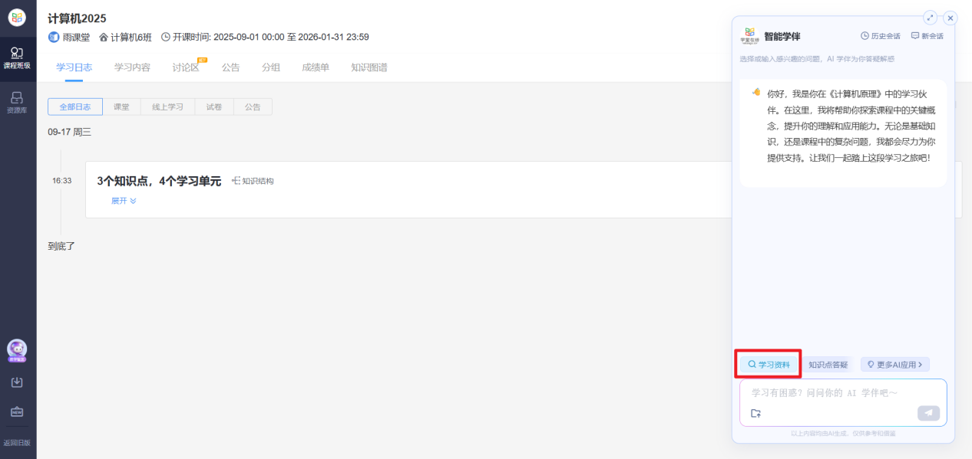

2.4知识图谱
知识图谱能把原本零散的课程知识，编织成一张条理清晰的网络。比如在学习时，借助知识图谱，能清楚看到各个知识点之间的逻辑联系，让知识不再孤立。而且，它还会以知识点为核心，智能集合各类学习资源，不管是课程视频、参考论文，还是案例习题，一站式全搞定。
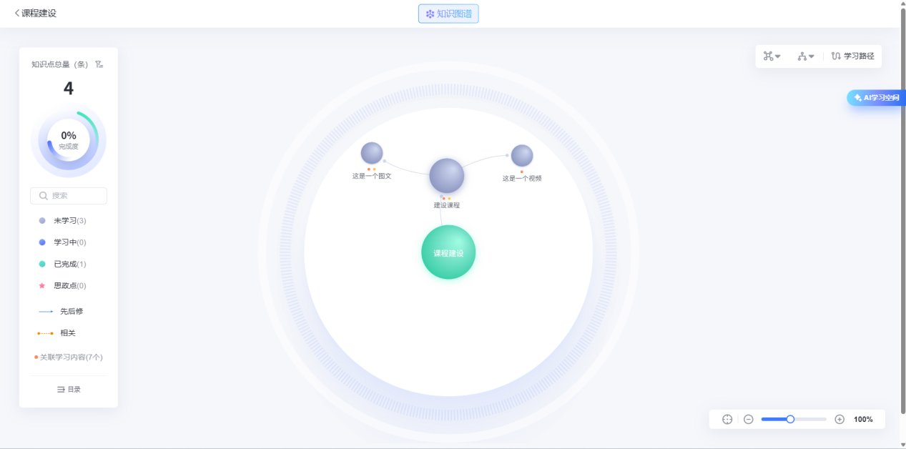

3.移动端学习过程

3.1课前环节

3.1.1进入课程
对已进入班级的课程，进入“雨课堂/长江雨课堂”公众号，点击左下角【我的】—【课程】，即可出现“我听的课”，点击即可进入课程班级学习。
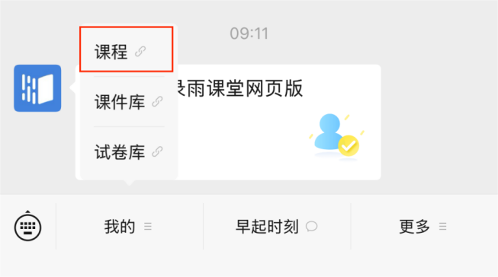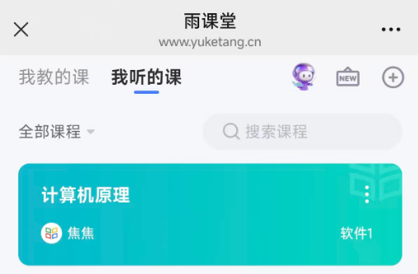
对于未加入班级的课程，可以使用微信扫描课程码，也可以通过公众号点击加号【+】→【加入班级】输入班级邀请码/课堂暗号加入。

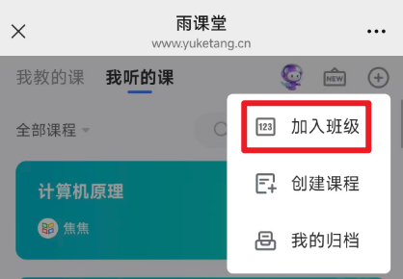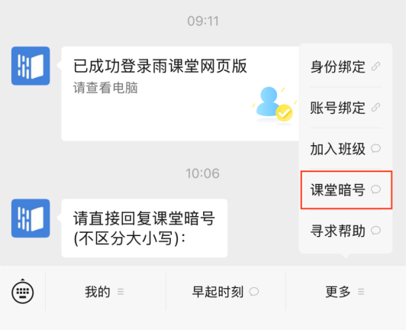
进入对应课程。在该界面，可看到课程通用模块及教学日志。通用模块包含成绩单、成员、习题集、讨论区、分组，学生可按照需求点击使用；教学日志包含班级发布的图文、视频、考试、作业、讨论等教学内容。
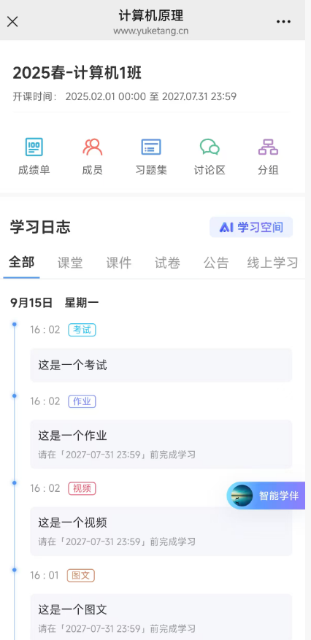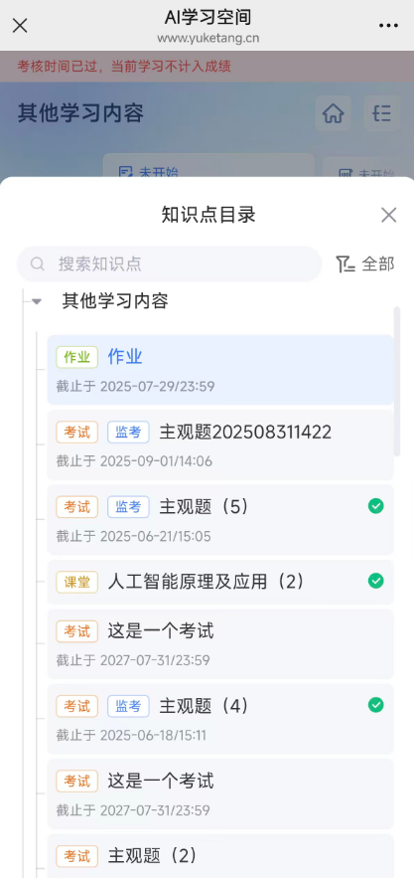

3.1.2课前公告
教师发送公告后，学生会在微信公众号收到【发布学习任务通知】。点击可查看公告，老师可查看未读已读人数和具体学生。
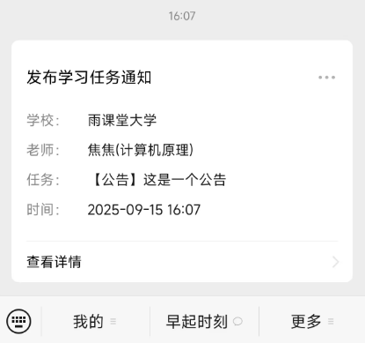

3.1.3课前预习
老师发送预习资源后，学生会在雨课堂微信公众号收到【发布学习任务通知】，需要认真观看才计入完成，音视频需要收听或者观看，习题需要作答。截止时间后观看不计入成绩，习题不能作答。对于班级中单独发布的课件，学生可以标记“不懂”，进行收藏，评论等操作。
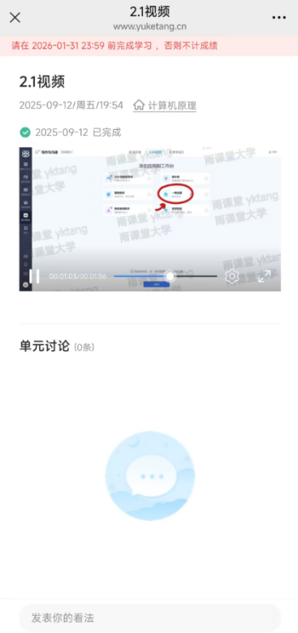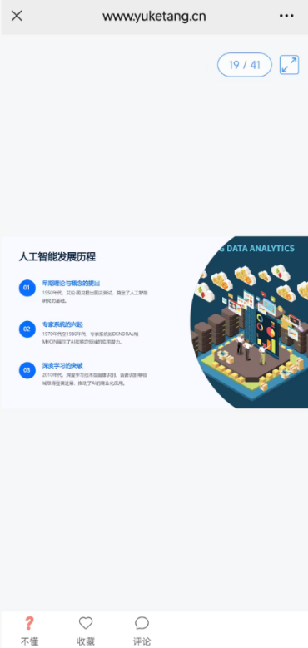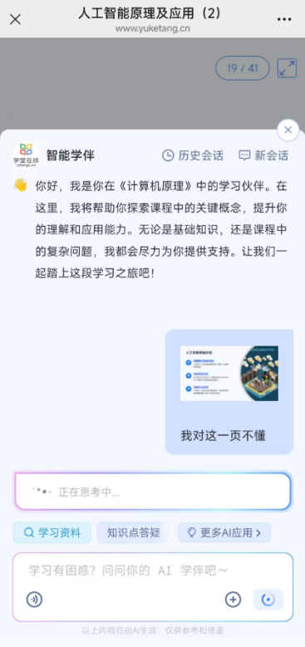

3.1.4 24h智能学伴
24h智能学伴是一款全天候在线的智能学习助手，可满足学生随时随地学习需求，为学生提供全程陪伴与支持。
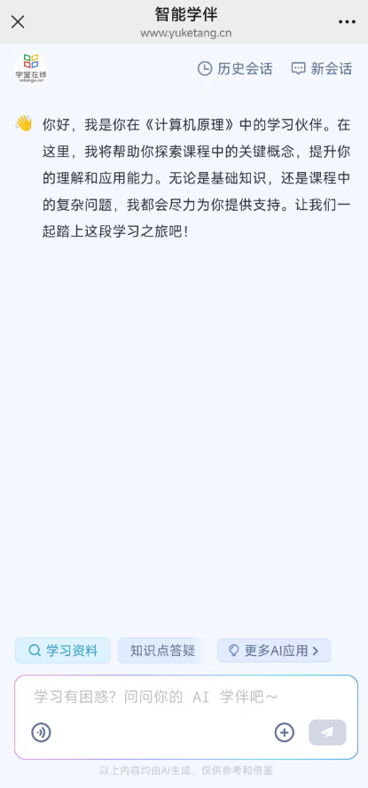

3.1.5指令中心
在弹出的AI学伴界面，学生可以便捷地通过多种方式与AI学伴进行互动：首先，学生可以直接调用对话框上方的指令①，快速访问常用的指令；此外，学生还可以在AI对话框中对指令中的关键词②进行个性化编辑，即针对具体的知识点或问题进行细致的二次编辑，这种特定场景下对话式的互动方式，确保了AI学伴的回答精准且高效，可以极大地提升学生的学习体验。
①：教师精心预设的常用问题指令，为学生提供直接的学习引导。
②：当学生点击具体的指令后，可以在AI对话框中对指令中的关键词进行二次编辑，这样不仅能够针对特定的知识点或问题进行深入探讨，还能确保与AI学伴的互动更加贴合个人的学习需求，使交流更加精准和高效。
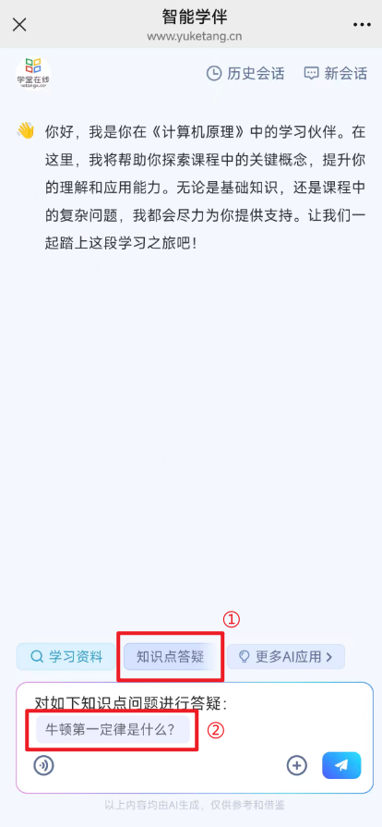
【指令中心】是教师预设指令的集合库，学生可以在这里选择并使用各类指令，以满足不同学习场景的需求。在【指令中心】，学生可以看到教师精心预设的指令分类①，以及每个分类下具体指令的简介②。学生可以根据自己的学习需求，挑选合适的指令，与AI学伴展开互动式答疑，享受个性化的学习辅导。
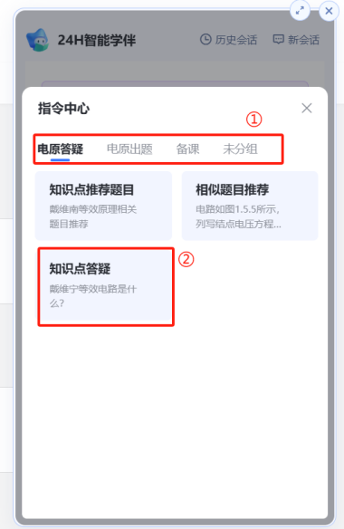

3.1.6资源检索
资源检索与推荐功能致力于帮助学生在学习过程中快速、高效地获取所需的信息和资料。这一功能融合了先进的大模型智能分析技术与现有的检索工具，能够精准捕捉用户的查询需求，并推荐与之相关的高质量慕课、教材、论文等学习资源。
学生只需在班级页面中激活【AI学伴】，点击输入框上方的【学习资料】按钮①，然后在输入框中输入所需资源的主题。大模型将迅速响应，检索并提供与主题紧密相关的资源，丰富学习体验。
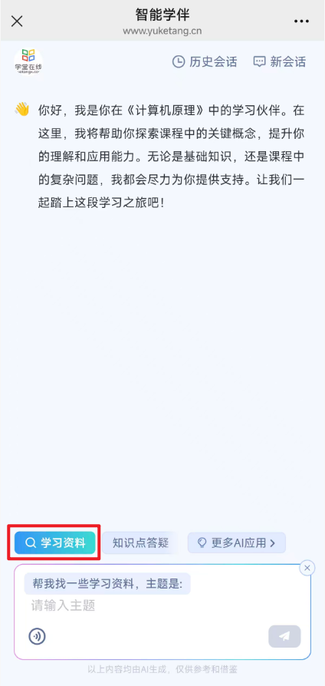

3.2课中环节
点击【课程】进入，可在【我听的课】上方快速进入班级开启学习；也可扫描教师授课二维码进入班级开始学习。
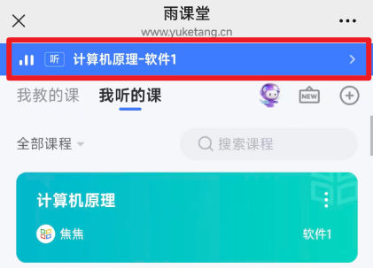

3.2.1课堂动态
可以依次播放老师讲解的 PPT，可以点击【收藏】和【不懂】标记课件，以供课件回顾。老师可以即时看到 “不懂”的人数（但不会看到具体的人名）方便调整课堂进度。
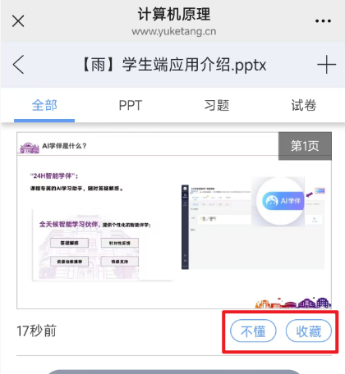

3.2.2课中答题
雨课堂为课程在线答题提供单选题、多选题、投票题、填空题、主观题5种题型。
老师在讲课时将会发送习题，学生可以通过课堂内容中的新课堂习题提醒，进入习题页面。老师设置答题的时间限制。注意题目的作答倒计时的时间从老师发送题目开始计时，而非点击进入习题页面，题目作答后不可更改。
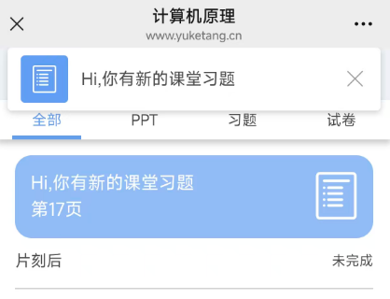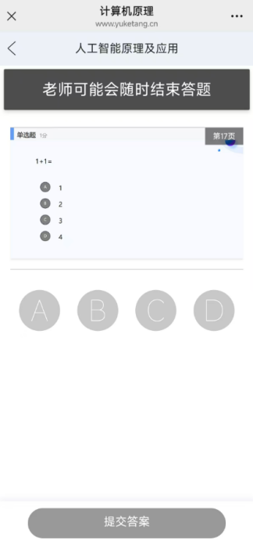

3.2.3课堂分组
分组功能将班级学生以不同方式分组，方便进行课前讨论、课堂互评、课堂展示等教学活动。分组答题仅在发布主观题且老师选定小组作答时生效。分组包括【系统随机分组】【学生自由分组】【老师指定分组】
【系统随机分组】系统将把全班随机分入各组，尽可能保证每组均分
【老师指定分组】老师设定组数，选择学生移入各组。
【学生自由分组】学生可自行通过小组口令建立分组，分组结束后，老师可随时调整分组成员
分组成功后，均将收到分组提示。
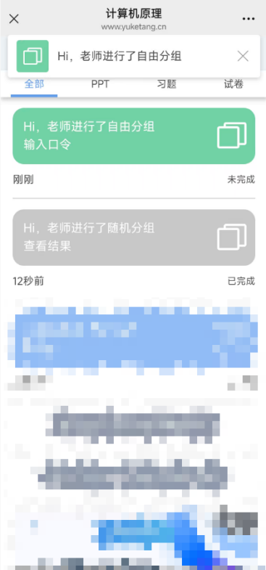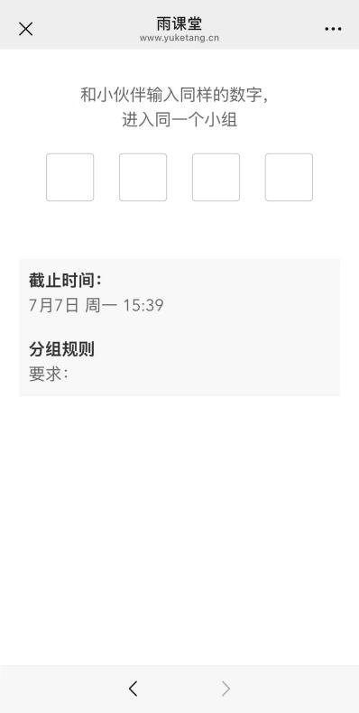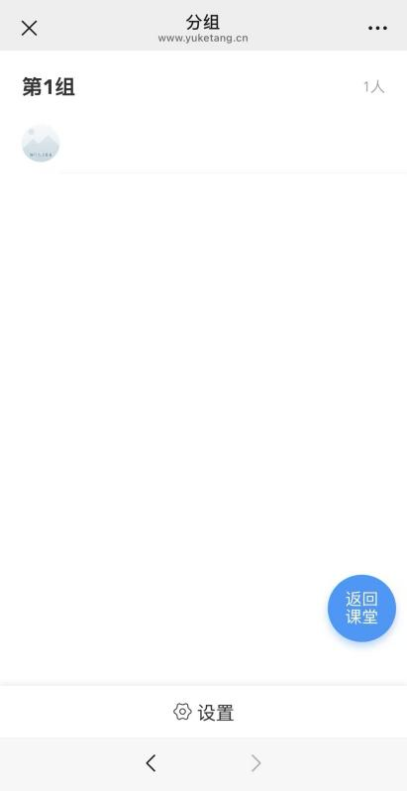
分组提醒 自由分组 分组结果

3.2.4随机点名
学生可能在课中被【随机点名】功能随机抽取进行考勤或互动。学生可以在课堂动态中看到提示。
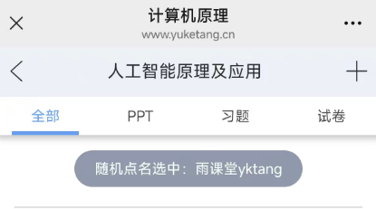

3.2.5弹幕
学生可以通过雨课堂弹幕功能，实现老师同学的实时互动，此功能需要老师开启弹幕功能。在老师开启弹幕发送功能后，可在课程页面左下角或者右上角+位置输入弹幕并发送。
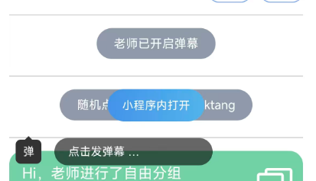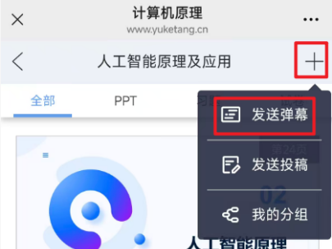

3.2.6投稿
在听课的界面点击【发送投稿】输入内容即可即可发布投稿内容，可上传1000字符，一张图片/一个小视频。
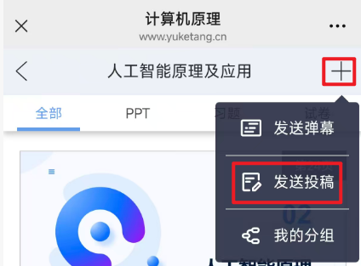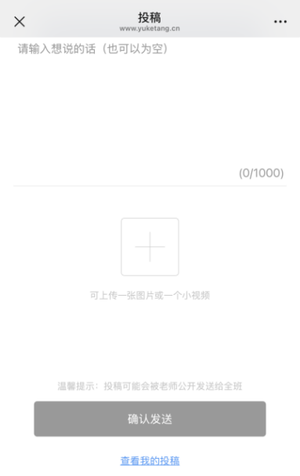

3.3课后环节

3.3.1课后小结
上课结束后，学生可以在微信端看到课程的小结，包含课堂内容，课堂概况，课堂习题，我的弹幕等详细的数据，学生可以在课堂小结中记录学习心得（学习心得仅学生本人可见）。
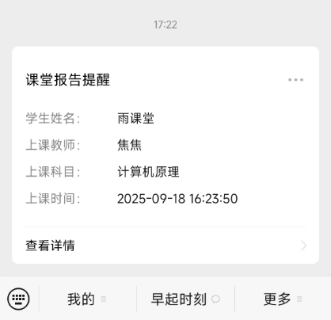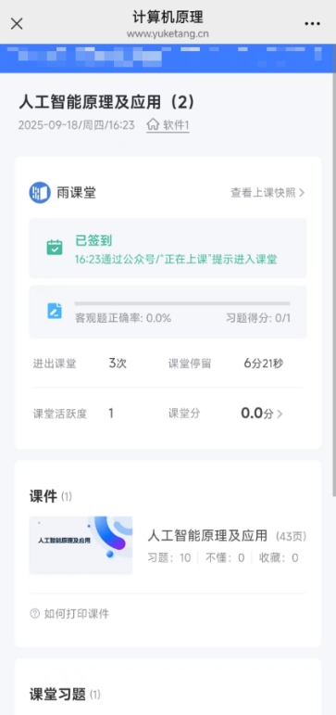

3.3.2作业
待教师发布作业单元后，学生可在手机端微信小程序或微信公众号中找到作业并进入。在【我听的课】列表找到对应课程，找到教师发布的作业，点击“开始作答”即可。
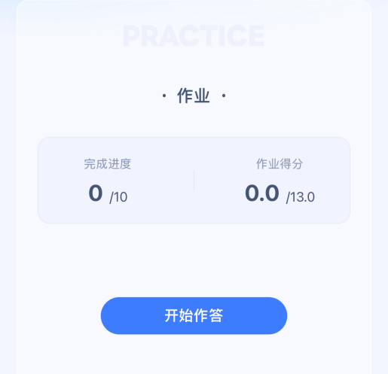
在做题过程中，根据老师设置会反馈题目正确与否，对于做错的题目，学生可点击“不懂”，直接向智能学伴发起提问。
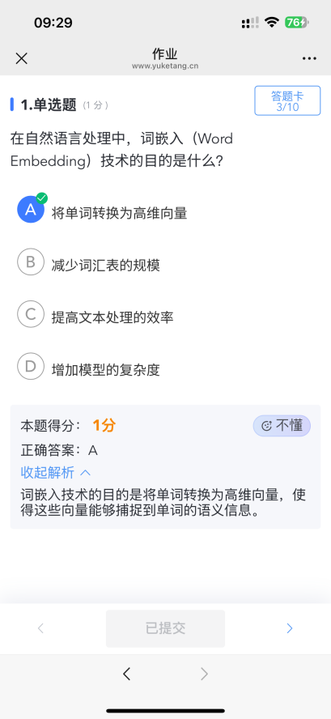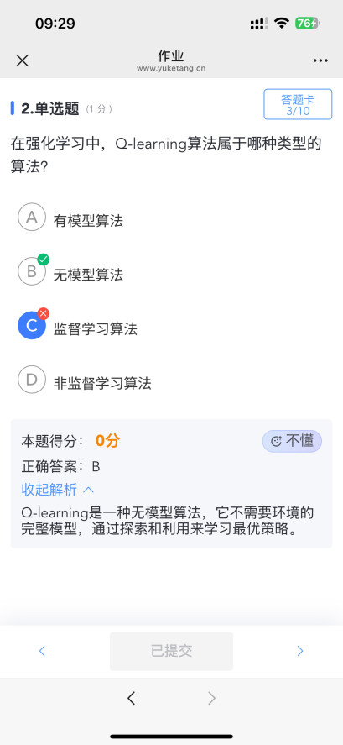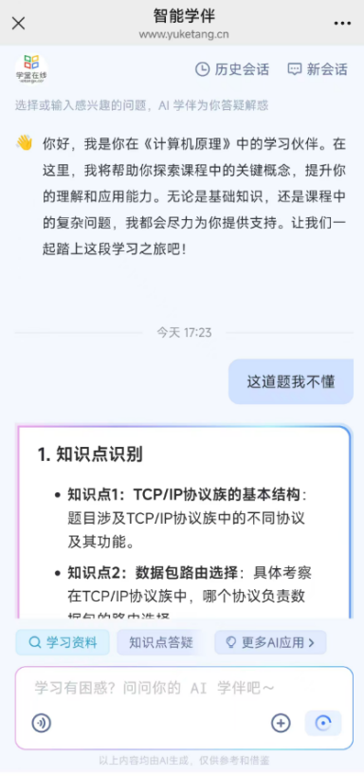

3.3.3考试
老师发布试卷后，学生将在雨课堂微信公众号中收到【发布学习任务通知】，可在雨课堂微信小程序或微信公众号中找到试卷并进入，在【我听的课】列表找到对应课程，找到教师发布的考试，点击进入即可答题。
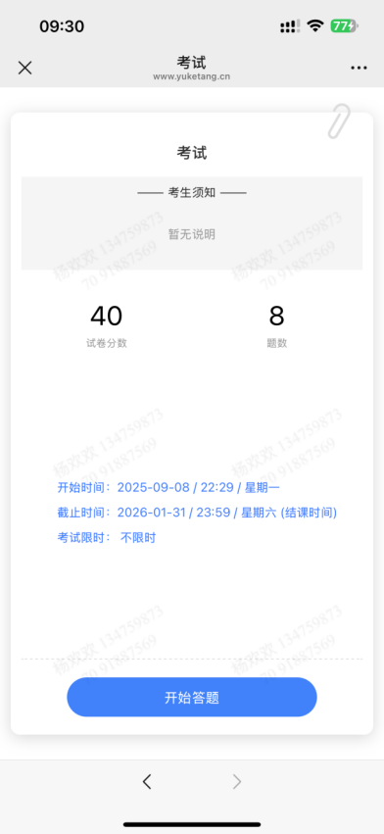

在考试过程中，学生每填答一道题系统将实时保存作答记录（如果题目已作答，该题目右上角提示“答案保存成功”），但学生必须点击试卷最后的【去交卷】，才能顺利提交试卷。考试时长用尽或考试截止时间到了以后，试卷将被自动提交，逾时无法再进行作答。
交卷后，答案将根据老师设置的时间显示，届时学生再次点击该试卷进入，将看到个人成绩单以及每道题作答的情况。如老师在主观题中反馈了评语，学生可点击每一道主观题进入查看。

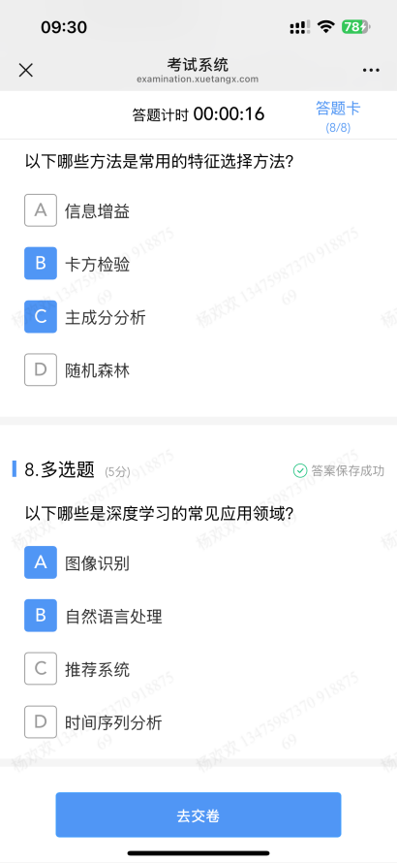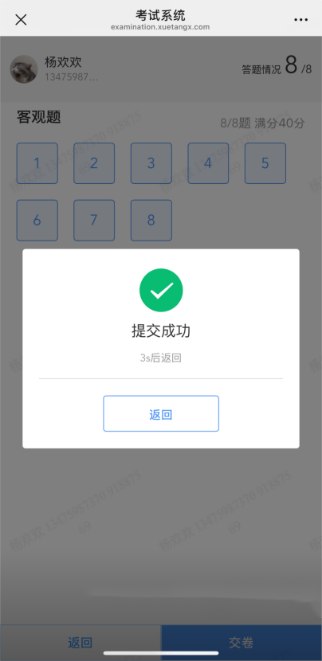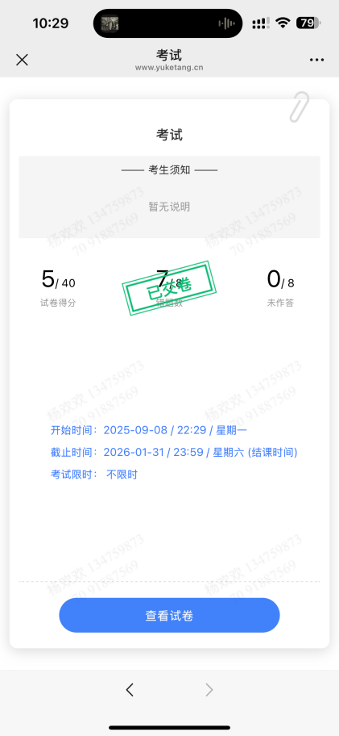

3.3.4成绩单
基于平台内学习行为数据的统计分析，自动生成班级成绩单。学生可在该界面看到【个人得分】、【班级平均分】、【班级最高分】、【班级最低分】相关具体数据，也可在下方获取考核得分详情。
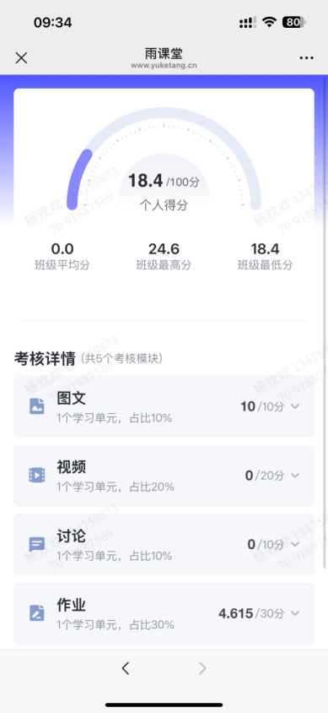

4.PC端学习过程

4.1课前环节

4.1.1学生登录
在电脑浏览器端访问雨课堂官网（www.yuketang.cn）或长江雨课堂官网（changjiang.yuketang.cn）；也可以通过校级一体化平台网址（xxx.yuektang.cn）登录，通过微信扫码登录后即可进入平台。

4.1.2进入班级
选择教学管理/课程班级-我听的课，进入对应班级学习。
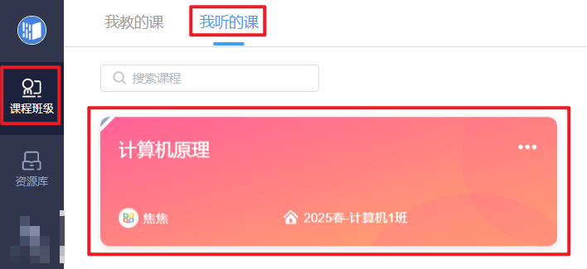

4.1.3学习内容
在【学习内容】页面上，学生可以看到教师已发布的章节内容，左边的章节目录帮助学生快速定位，点击章节目录可快速预览该章节涉及到的学习内容，包括（视频、图文、作业、讨论、考试等学习单元），可以看到每个类型的教学活动及每个教学活动的截止时间，当前的完成状态等。
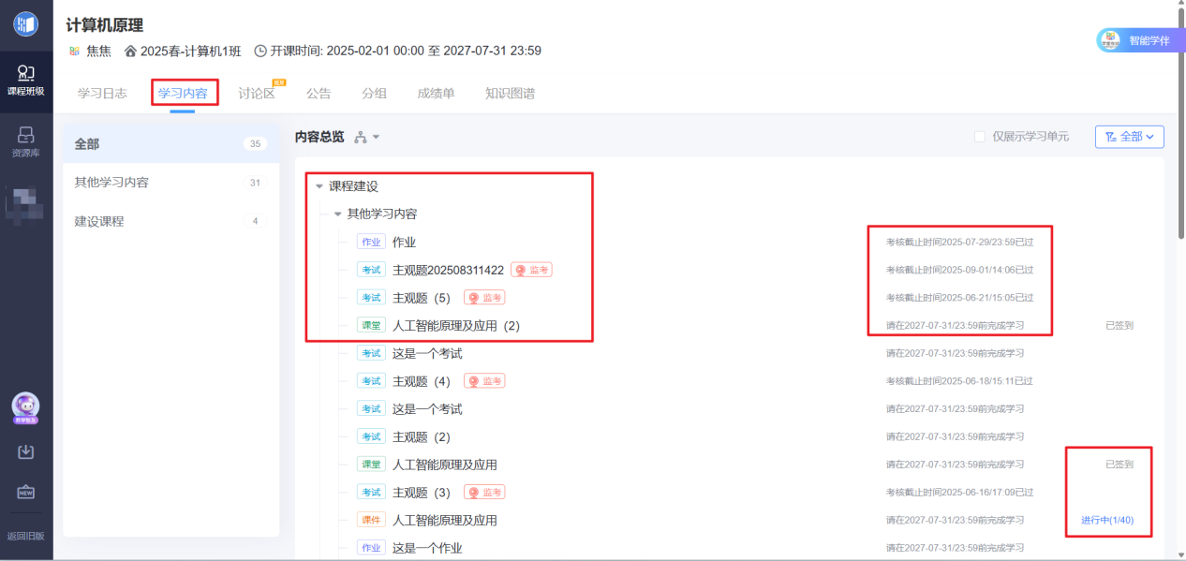

4.1.4讨论区
学生在班级下的讨论区可以查看老师发布的讨论，左侧可以切换不同的讨论主题，并填写评论。
注：您上传的附件可通过微信查看，请遵循【微信外部链接要求规范】,如涉嫌违规可能会被封号。
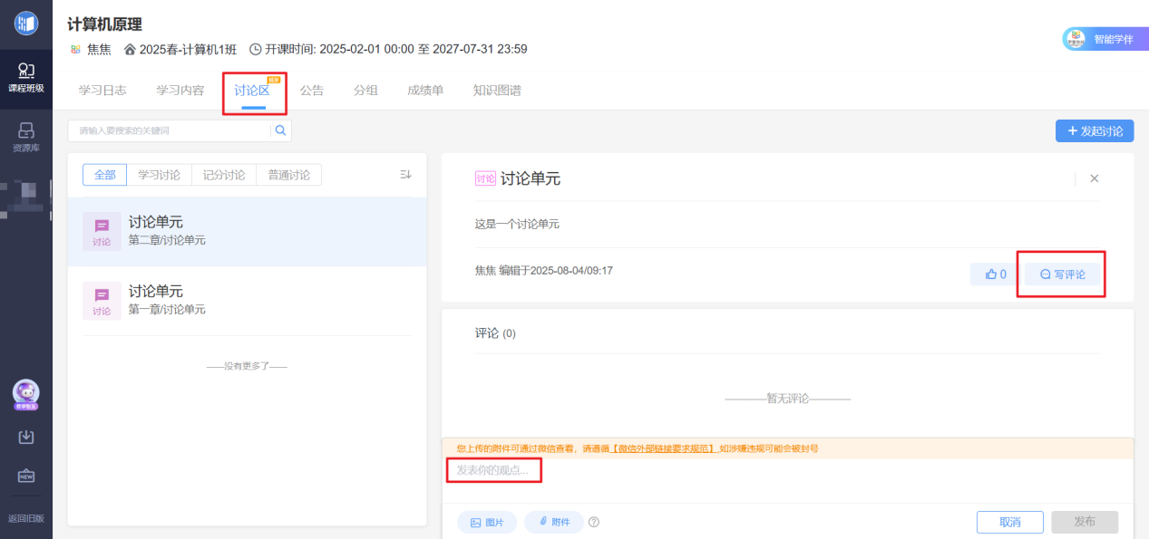

4.1.5公告
学生在班级下的公告区可以查看老师发布的公告，左侧点击对应的公告后，右侧会出现公告的具体内容，还可以对公告进行评论。
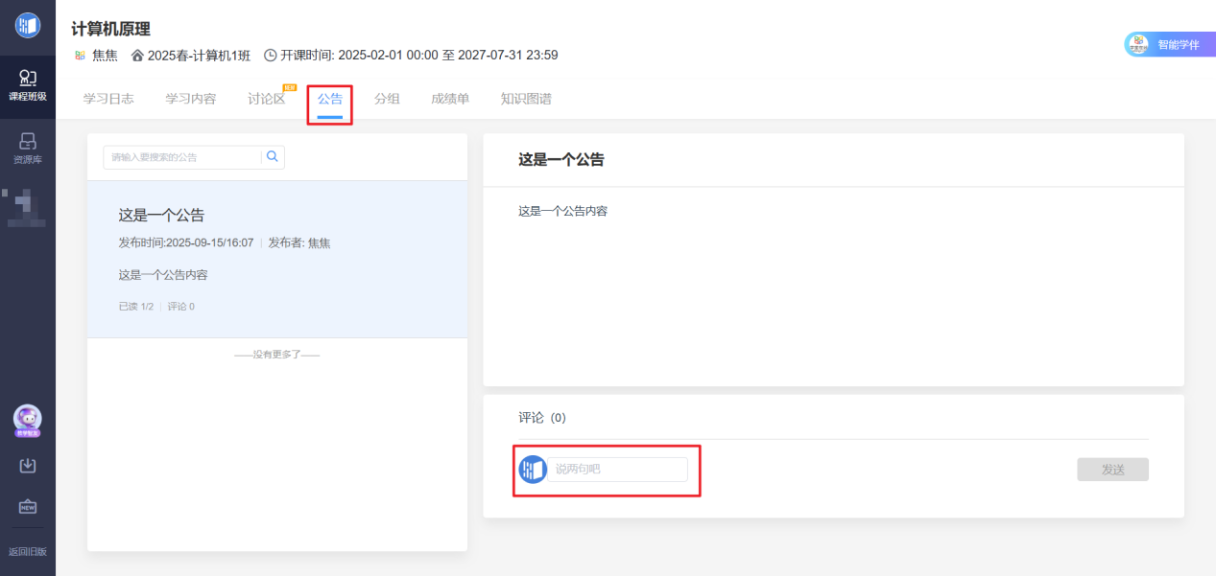

4.1.6分组
在分组页面中，可以查看自己所在所有分组的情况。
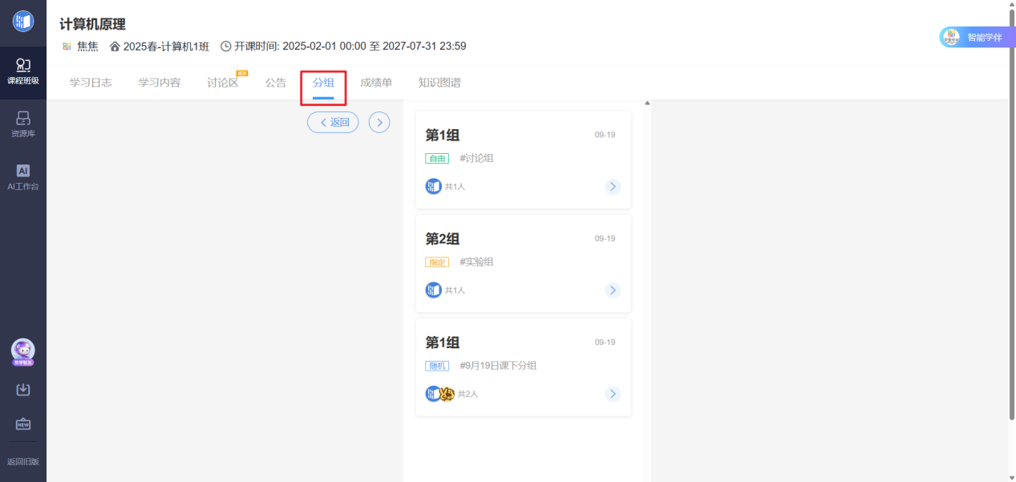

4.1.7进入知识图谱
教师将知识图谱开放到班级后，学生可以点击【知识图谱】进入知识图谱页面。
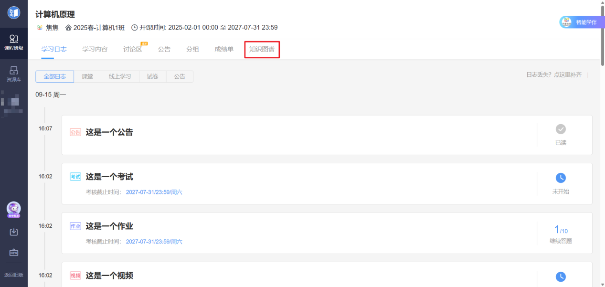
进入知识图谱后，即可查看老师添加的课程相关知识点。
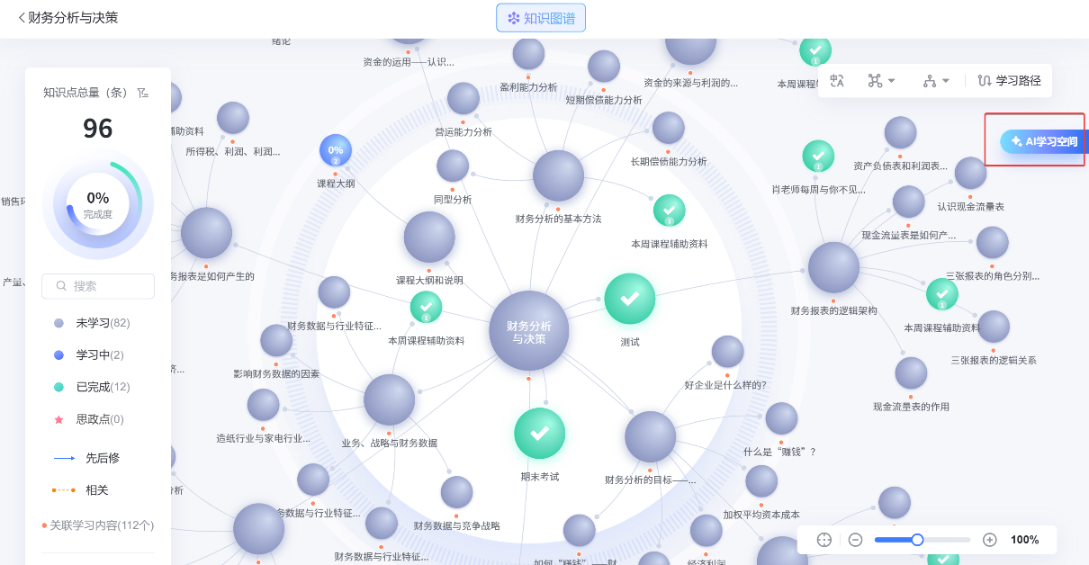
点击知识点，可以选择查看知识点详情和自测习题。
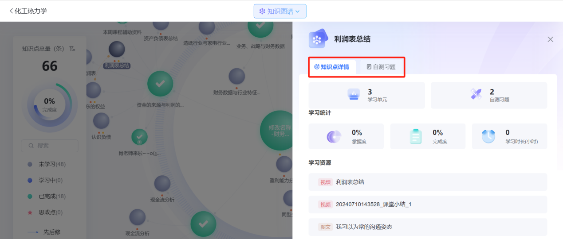
在知识点详情中，学生可以在【学习统计】看到对应知识点的掌握度、完成度、学习时长，可在【学习资源】下点击查看具体视频，可以查看与当前知识点相关知识点。
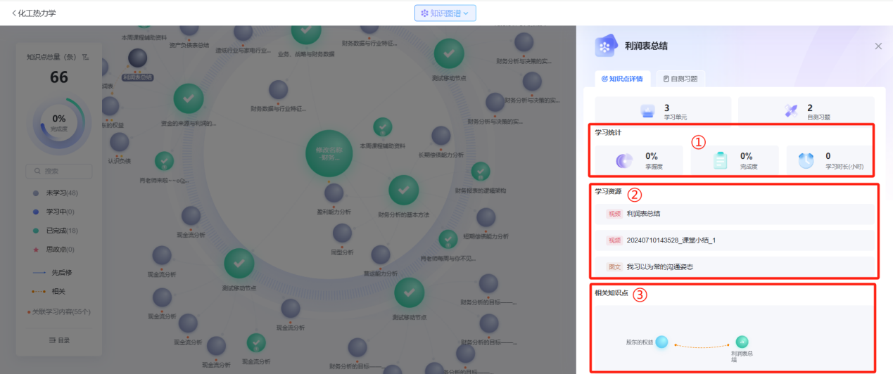
在自测习题中，学生可以点击【去作答】答题，也可以点击题目答题。
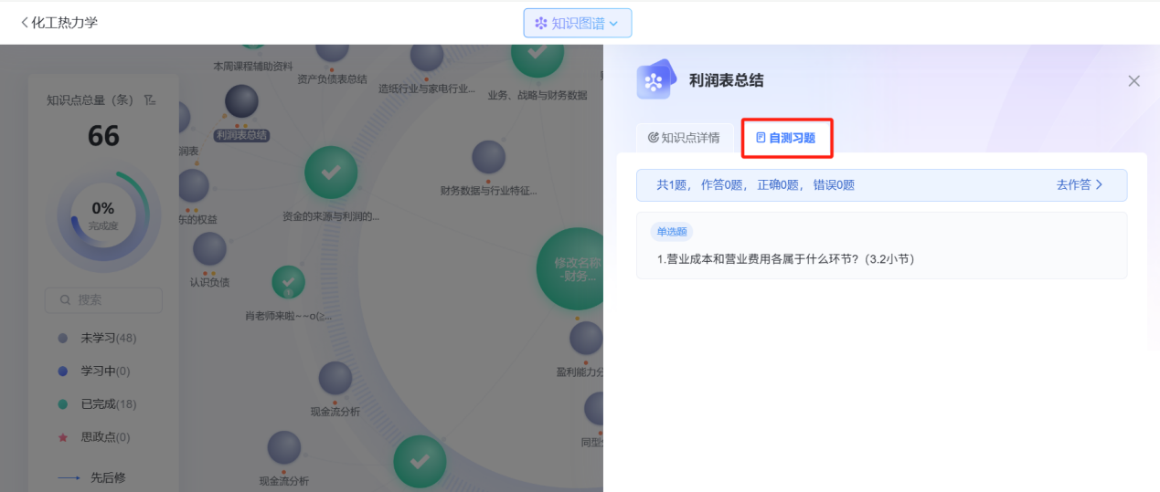
作答完成后可在界面中查看作答题目数、正确题目数、错题数。（注：自测习题可多次作答）
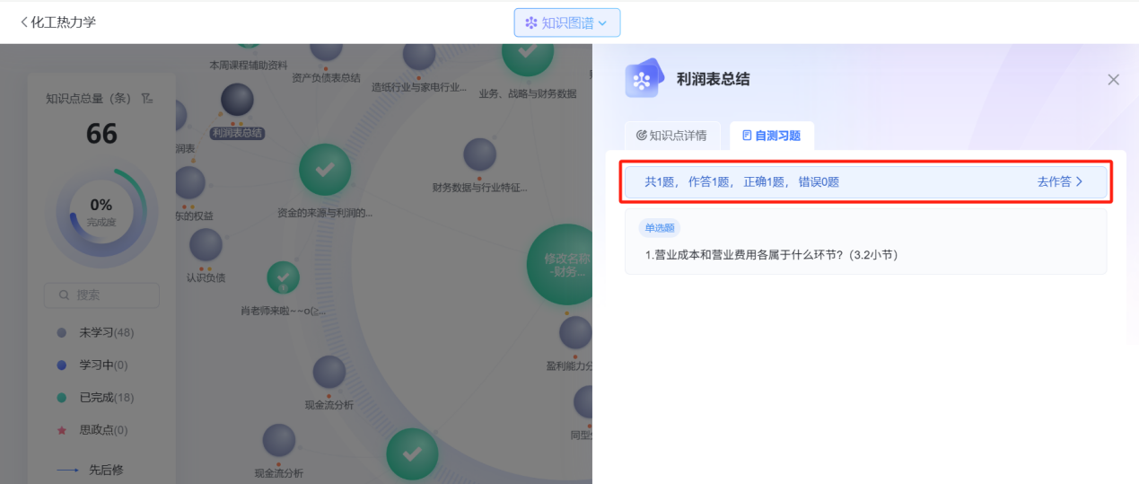

4.1.8 AI学习空间
进入图谱界面右上角【AI学习空间】，即可学习具体知识。
在AI学习空间中，分为三个模块：目录、学习单元主界面、智能学伴。可从目录选择对应学习单元，也可快捷切换前后学习单元，完成对应视频/习题任务。

4.1.8.1视频单元
在标签为视频的学习单元中，视频主界面下方会生成对应视频的知识导引和讲稿，学生可以借助知识导引和讲稿进行学习，快速定位视频知识点位置；同时对于视频中不理解的地方，可以在智能学伴中进行提问。
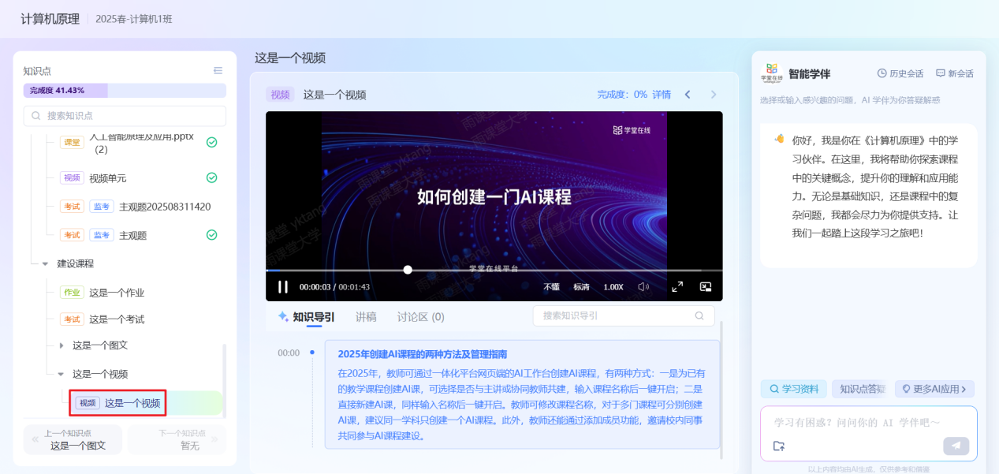

4.1.8.2图文单元
在标签为图文的学习单元中，可以查看图文内容，并在图文单元讨论区内发表自己的想法。

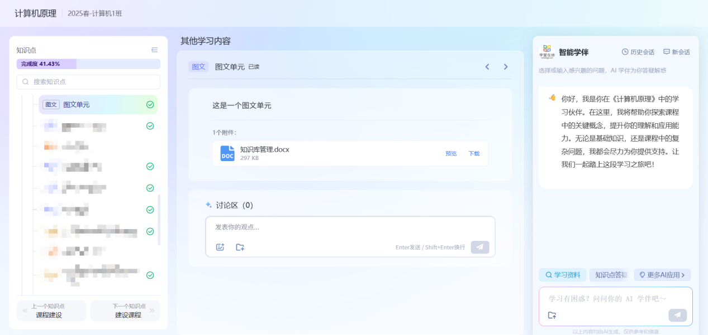4.1.8.3作业单元
在标签为作业的学习单元中，作答并且提交答案后，点击【不懂】按钮，智能学伴将会对当前题目进行分析。

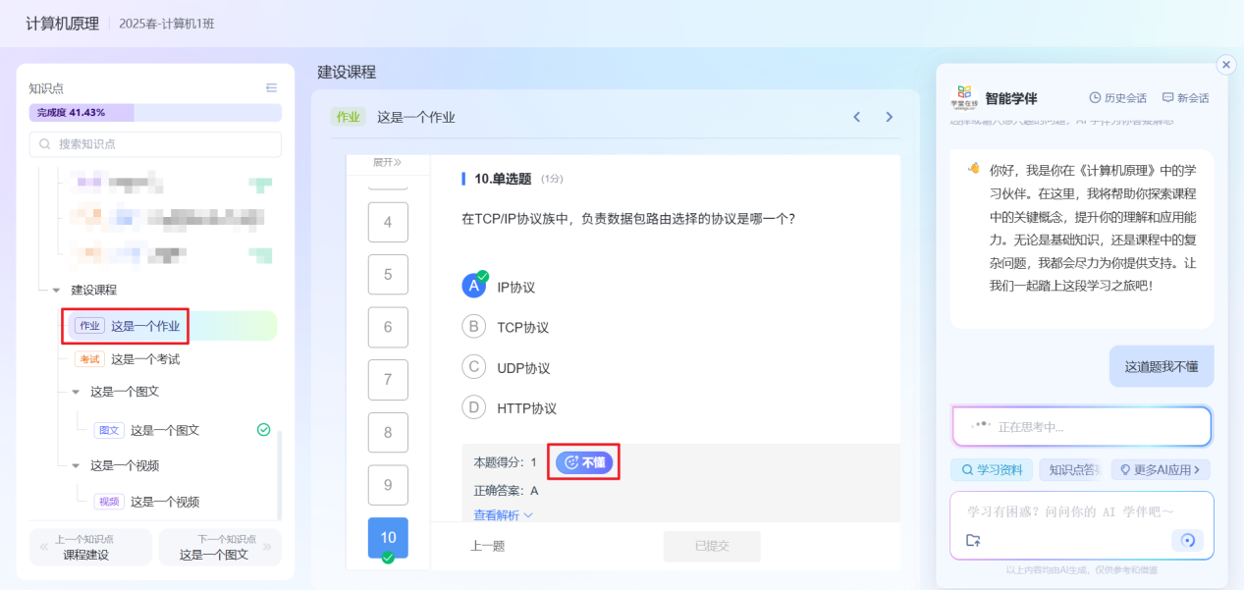4.1.8.4考试单元
在标签为考试的学习单元中，点击【开始答题】可以进入考试页面进行考试。

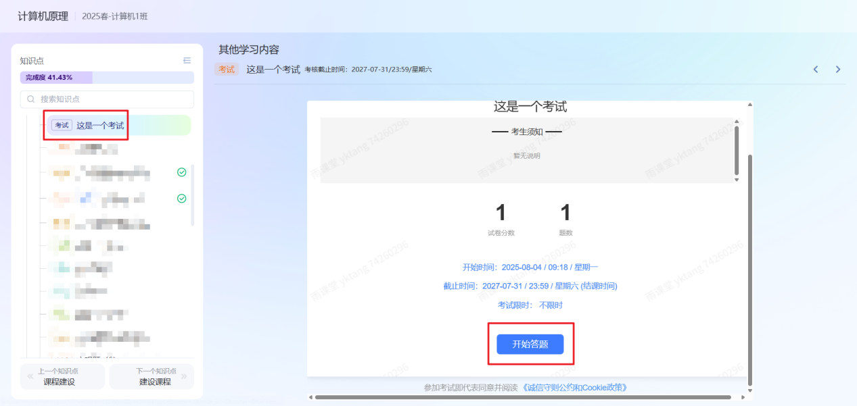4.1.8.5讨论单元
在标签为讨论的学习单元中，可以在讨论区发表自己的想法，可发布文字、图片、文件讨论，查看同班级其他学生的想法等。
注：支持上传 png/jpg/jpeg 图片，不超过10M，最多9张；支持上传 pdf/doc/docx/wps/pages/xs/xlsx/et/csv/numbers/ppt/pptx/dps/key/txt/rtf/jpg/jpeg/png/bmp/tif/gif/rar/zip/7z/tar文件，不超过100M，最多1个。
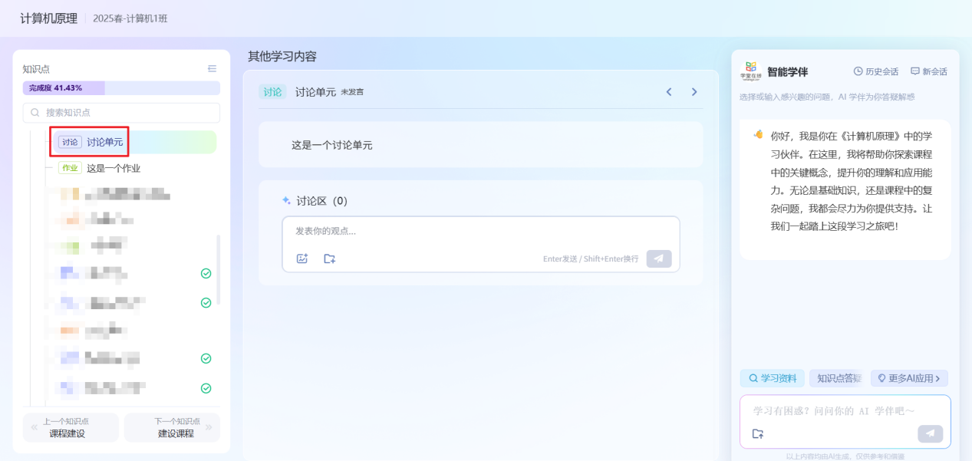

4.2课后环节

4.2.1成绩单
学生进入成绩单，可查看该课程的课程考核方案、自己在该课程上的成绩概况和个人得分变化图，同时下方有学生在各学习单元上的学习时间、完成情况和得分。
